Задания с 20.04 по 25.04

Группа 5/6

МДК 02.01 Организация и процессы приготовления, подготовки к реализации и презентации горячих, кулинарных изделий
Тема: Технология приготовления супов-пюре из разных овощей. Требования к качеству, условия и сроки хранения.
План
1.Общие требования приготовления супов-пюре из разных видов овощей.
2. Рецептура.
3. Технология приготовления.
4. Требование к качеству.
5. Условия и сроки хранения.

Тема: Технология приготовления супов-пюре из круп и бобовых. Требования к качеству, условия и сроки хранения.
План
1.Общие требования приготовления супов-пюре из круп и бобовых.
2. Технология приготовления.
3. Требование к качеству
4. Условия и сроки хранения.
Письменно ответить на вопросы:
1.Почему для супов-пюре лучше готовить белую мучную пассеровку без сливочного масла?
2.Как добиться, что бы супы-пюре из круп имели однородную и нежную консистенцию?
3.Расчитать закладку продуктов на 28 порций супа-пюре из разных овощей по 1 колонки сборника рецептур. Заполнить таблицу.

242. Суп-июре из разных овощей
Капуста свежая | 100 | 80 | 100 | 80 | 100 | 80
Картофель | 120 | 90 | 120 | 90 | 120 | 90
Репа | 80 | 60 | 80 | 60 | 80 | 60
Морковь | 75 | 60 | 75 | 60 | 75 | 60
Лук репчатый | 48 | 40 | 48 | 40 | 48 | 40
Лук-порей | 26 | 20 | — | — | — | —
Горошек зеленый консервированный | 77 | 50 | 31 | 20 | — | —
Мука пшеничная | 20 | 20 | 20 | 20 | 20 | 20
Масло сливочное | 30 | 30 | 20 | 20 | 20 | 20
Молоко | 200 | 200 | 150 | 150 | 150 | 150
Яйца | 2/5 шт. | 16 | 1 /4 шт, | . 10 | — | —
Бульон или вода | 750 | 750 | 750 | 750 | 750 | 750
Выход | __ | 1000 | ___ | 1000 | __ | 1000

Наименование продуктов | Вес на 1 порцию, гр. |  | Вес на 28 порций, гр.
 | брутто | нетто | брутто | нетто

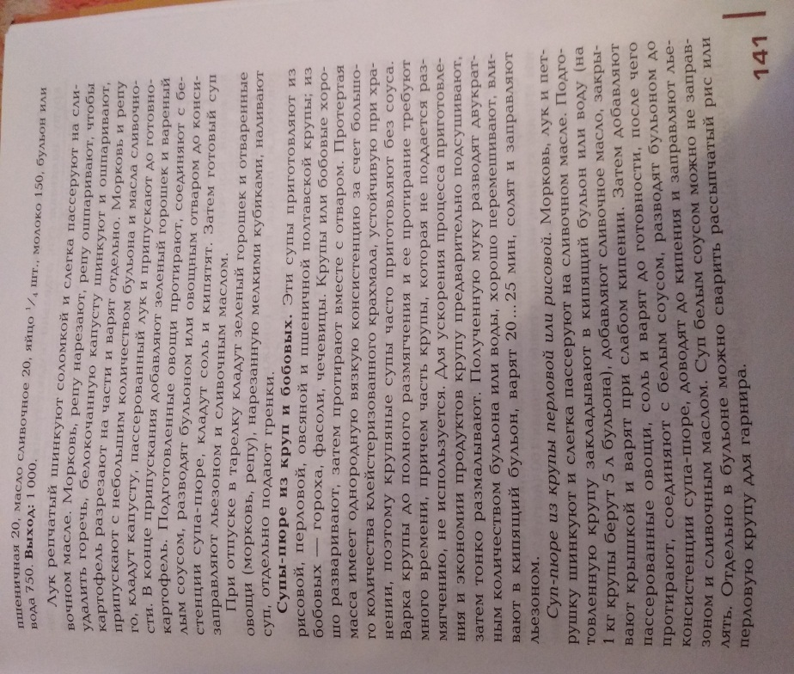

МДК 03.01 Организация и процессы приготовления, подготовки к реализации и презентации холодных блюд, кулинарных изделий, закусок
Тема: Технология приготовления бутербродов. Общие требования.
Составить конспект.
Тема: Приготовление открытых бутербродов. Составить конспект.
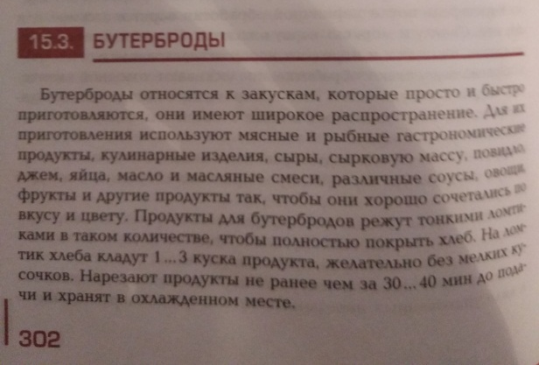

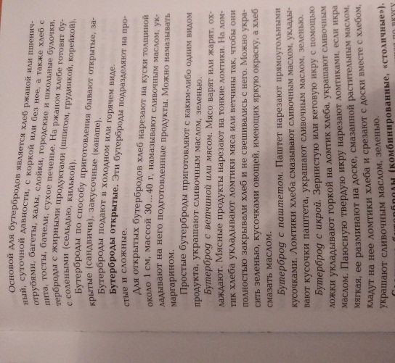

Задание: Составить технологическую карту (на ваш выбор) открытого бутерброда.
План:
Наименование бутерброда
1.Рецептура.
2.Технология приготовления.
3.Органолептическая оценка.
4. Условия и сроки хранения.

УЧЕБНАЯ ПРАКТИКА

Тема «Рецептуры, технология приготовления: салат мясной, салат столичный, салат рыбный». Требование к качеству, условия и сроки хранения».

Заполнить дневник учебной практики

План

1.Организация рабочего места. Безопасные условия труда.

2. Рецептура и технология приготовления салатов.

3. Требования к качеству (органолептическая оценка: вкус, цвет, запах, консистенция)

4. Условия и сроки хранения.

Данный план использовать для каждого вида салата.

Предоставить фотоотчет приготовления салатов в авторской подаче (1 вид на ваш выбор) (в контакте) не позднее 25.04.

Рецептуры салатов

Салат мясной

 | I и II |  | III
 | БРУТТО | НЕТТО | БРУТТО | НЕТТО
Говядина | 65 | 48 | 43 | 32
Или баранина | 66 | 47 | 43 | 31
Или свинина | 59 | 50 | 39 | 33
Или телятина | 71 | 47 | 47 | 31
Или язык говяжий | 51 | 51 | 34 | 34
Масса отварных мясных продуктов | — | 30 | — | 20
Картофель | 55 | 40* | 76 | 55*
Огурцы свежие или соленые | 38 | 30 | 38 | 30
Яйца | 3/8 шт. | 15 | 1/4 шт. | 10
Крабы** | 6 | 5 | — | —
Салат | — | — | 8 | 6
Майонез | 30 | 30 | 30 | 30
Соус “Южный” | 8 | 8 | 5 | 5
Выход | — | 150 | — | 150
______________
* Масса вареного очищенного картофеля.
** Консервы.
Вареные мясные продукты, картофель и свежие или соленые огурцы режут тонкими ломтиками, заправляют частью майонеза с добавлением соуса “Южный”; выкладывают горкой, оформляют яйцом, кусочками вареного мяса, крабами или салатом зеленым и оставшимся майонезом. Соус “Южный” можно заменить таким же количеством майонеза. Вместо крабов можно использовать раковые шейки в том же количестве. Салат можно отпускать без крабов, соотвественно уменьшив выход.

Салат столичный
 | I и II |  | III
 | БРУТТО | НЕТТО | БРУТТО | НЕТТО
Курица | 152 | 105 | 115 | 79
Или индейка | 129 | 95 | 97 | 71
Или фазан | 112 | 74 | 85 | 56
или рябчик | 112 | 74 | 85 | 56
или куропатка серая | 112 | 74 | 85 | 56
или тетерев | 116 | 74 | 88 | 56
Масса вареной мякоти птицы и дичи | — | 40 | — | 30
Картофель | 27 | 20* | 48 | 35*
Огурцы соленые или свежие | 25 | 20 | 38 | 30
Салат | 14 | 10 | 14 | 10
Крабы** | 6 | 5 | — | —
Яйца | 3/8 шт. | 15 | 1/4шт. | 10
Майонез | 45 | 45 | 40 | 40
Выход | — | 150 | — | 150
______________
* Масса вареного очищенного картофеля.
** Консервы.
Для салата используют отварную мякоть птицы или дичи без кожи. Половину мякоти мелко режут, а остальную часть используют для украшения.
Салат готовят и оформляют так же, как салат мясной № 73. Вместо крабов можно использовать раковые шейки. Салат можно отпускать без крабов, соответственно уменьшив выход.

